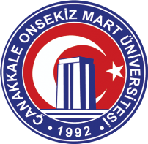 **ÇANAKKALE ONSEKİZ MART ÜNİVERSİTESİ**

**SPOR BİLİMLERİ FAKÜLTESİ**

**SU SPORLARI EĞİTİM KAMPI**

**11-14 HAZİRAN 2018 FETHİYE**

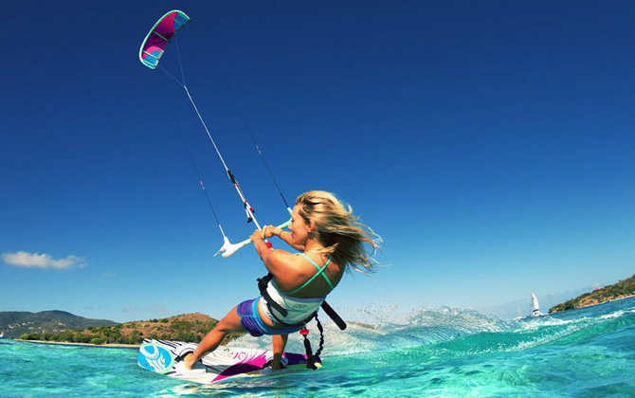

HAREKET : 10 HAZİRAN 2018

SAAT : 24:00

YER : ANAFARTALAR KAMPÜSÜ

AÇIK BÜFE TAM PANSİYON KONAKLAMA

3 GECE 4 GÜN

130 TL X 3 GÜN = 390 TL.

DERSİ ALAN ÖĞRENCİLERİN EN GEÇ **22 MAYIS 2018 SALI** GÜNÜNE KADAR SINIF BAŞKANLARINA **100 TL.KAPORA** VERMELERİ GEREKMEKTEDİR.